Q168 Scheda creata il 25 febbraio 2025; Ultimo aggiornamento: 29 luglio 2026
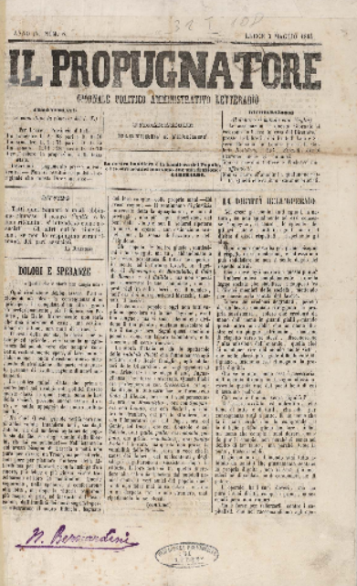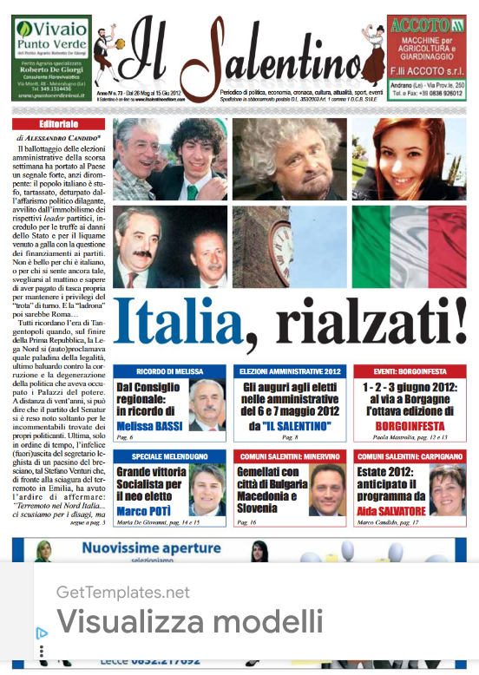
Descrizione storico-bibliografica
L'*osservatore salentino. – N. 1 (1820)- . – [Lecce : s.n., 1820]. – 1 volume. ((Periodicità non determinata. - Fondatore: Vincenzo Balsamo
Autore: Balsamo, Vincenzo
Soggetto: Carboneria – Salento – 1820

Il *salentino. - Anno 1, n. 1 (1 maggio 1848)-anno 1, n. 15 (4 settembre 1848). - Lecce : Stab. tip. F. Del Vecchio, 1848. – 1 volume ; 27 cm. ((Settimanale. – Diretto da Salvatore Stampacchia. - NAP0236658
Autore: Stampacchia Salvatore
La *farfalla : foglio settimanile politico-letterario. – Anno 1, n. 1 (11 settembre 1848). – [Lecce : Tipografia di Francesco Del Vecchio?, 1848]. – 1 volume ; 27x21 cm. ((Soppresso dalle autorità borboniche. – Estensore Beniamino Rossi
L'*eco del Salento : foglio settimanile politico-letterario. – Anno 1, n. 1 (25 settembre 1848)-anno 1, n. 2 (ottobre 1948). – Lecce : Tipografia di Francesco Del Vecchio, 1848. – 1 volume ; 27x21 cm. ((Soppresso dalle autorità borboniche. – Estensore Beniamino Rossi
La *Japigia : foglio settimanile politico-letterario. – Anno 1, n. 1 (11 ottobre 1848). - Lecce : Tipografia di Francesco Del Vecchio, 1848. – 1 volume ; 27x21 cm. ((Soppresso dalle autorità borboniche. – Estensore Beniamino Rossi
Autore: Rossi, Beniamino

Il *dittatore : l’Italia e Vittorio Emanuele. - Anno 1, n. 1 (15 settembre 1860)-anno 1, n. 7 (novmbre 1860). - Lecce : Tip. dell’Intendenza, 1860. – 1 volume. ((Bisettimanale. - Direttori: Salvatore Morelli e Leonardo Cisaria
L'*Italia salentina. - Anno 1, n. 1 (3 dicembre 1860)-anno 1, n. 2 (10 dicembre 1860). - Lecce : [s.n., 1860]. – 1 volume. ((Settimanale. - Direttori: Salvatore Morelli e Leonardo Cisaria
Autori: Morelli, Salvatore ; Cisaria, Leonardo
Soggetto: Risorgimento italiano – Salento – 1848-1860

Il *salentino : giornale politico-letterario-artistico. - [Anno 1 (1861)-Anno 3(1863)]. - Lecce : tip. A. Simone, 1861-1863. – 3 volumi ; 43 cm. ((Settimanale. - Dal 1863 il sottotitolo cambia in: giornale ebdomadario politico-letterario-artistico. - Il tipografo varia. - Il formato varia. - IEI0105592
Il *propugnatore : giornale politico, sociale, amministrativo, letterario. – Lecce : Tip. eredi M. Maggi, 1864-1898. – 35 volumi ; 31 cm. ((Trisettimanale; poi settimanale. – Il sottotitolo varia: giornale politico, commerciale, amministrativo, agronomico. - Il tipografo varia. - Il formato varia. - Descrizione basata su: anno 4, n. 8 (3 maggio 1864). - IEI0104521; CFI0420685
Copia digitale: 1864-1890; 1894-1898 ; 1883

Il *salentino : periodico di politica e attualità. - Anno, n. 1 (febbraio 1957)-anno 2 (1958). - Lecce : Tip. Giuseppe Guido e figli, 1957-1958. – 2 volumi in folio. - CUBI 527911. - BNI 1957-13341. - CUB0707134

Il *salentino : periodico del Salento di politica, economia, religione, cronaca, cultura, sport, eventi. - Anno 1, n. 1 (20 dicembre 2008)-anno 4 (2012). - Melendugno : Il salentino, [2008-2012]. – 4 volumi : ill. ; 38 cm. ((Settimanale. - CFI0727342
Copia digitale: 56(2011); n.64(2011); n.71(2012); n. 73 (2012); n.74(2012)

Soggetto: Salento – Periodici

Note e riferimenti bibliografici
- La *carboneria in Terra d'Otranto : 1820-1830 / Vincenzina Zara. - Sala Bolognese : A. Forni, 1978
- Giornali e giornalisti salentini. [Parte 1] A-Giornale di Brindisi / Nicola Vacca. - Lecce : R. tipografia editrice salentina, 1939. – In: Rinascenza salentina, anno 7, p. 289-328
- Giornali e giornalisti salentini. [Parte 2] Giornale di economia rurale-Risveglio / Nicola Vacca. - Lecce : R. tipografia editrice salentina, 1940. – In: Rinascenza salentina, anno 8, p. 1-56
- Salento: dalla Terra d’Otranto ad oggi, il percorso di un toponimo che fa la storia / Di Lino DE MATTEIS - 18 Aprile 2023

